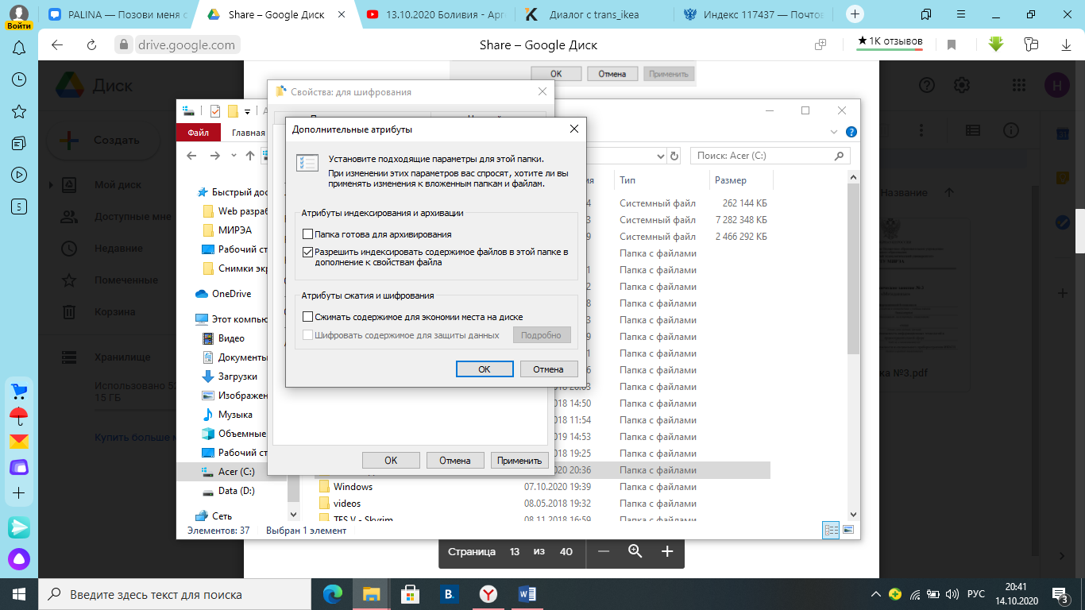

Не могу поставить флажок. Пытался найти решение проблемы в интернете, но ничего не вышло. Хотел на уроке у вас спросить что вообще с этим делать

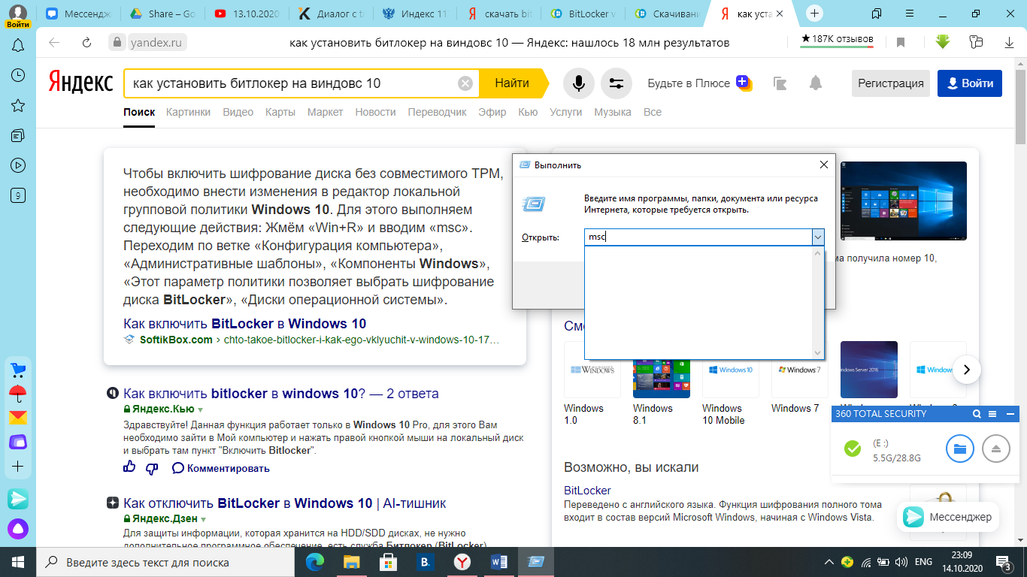

Скачал Битлокер, но не могу почему то включить его, как будто его вообще нет на компьютере, искал решения в интернете, но тоже ничего не вышло. Хотел спросить у вас об этом.

Доделаю эту работу до следующей практической.